Modelo Entidad-Relación
Base de datos — Inmobiliaria UTS
El siguiente modelo representa la estructura de datos de la plataforma Inmobiliaria UTS, compuesta por 15 entidades. La entidad central es propiedades, alrededor de la cual giran los procesos de publicación, visitas (citas), solicitudes de compra/arriendo y favoritos. Las relaciones muchos a muchos (usuarios–roles, propiedades–caracteristicas, usuarios–propiedades vía favoritos) se resuelven mediante tablas intermedias con llave primaria compuesta.

1. Diagrama entidad-relación
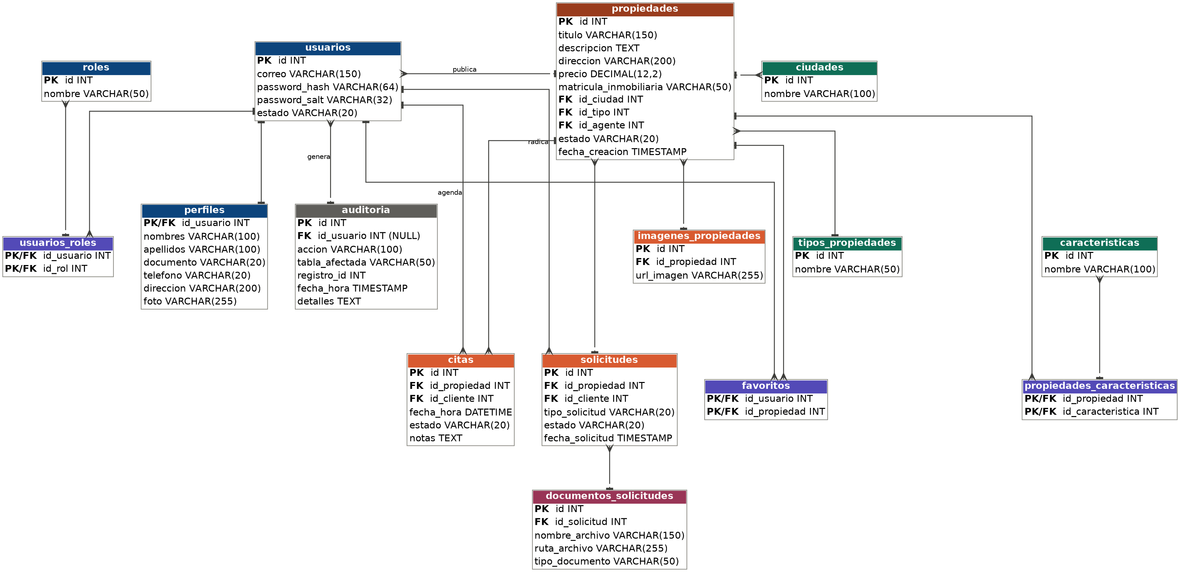
Notación pata de cuervo: la barra doble (‖) indica "uno" y el tridente indica "muchos".

2. Descripción de las relaciones
Entidades | Cardinalidad | Descripción
usuarios – roles | N:M (vía usuarios roles) | Un usuario puede tener varios roles y un rol puede asignarse a muchos usuarios.
usuarios – perfiles | 1:1 | Cada usuario tiene como máximo un perfil; id usuario es PK y FK a la vez.
usuarios – propiedades | 1: N | Un usuario (agente) puede publicar muchas propiedades; cada propiedad tiene un único agente.
ciudades – propiedades | 1: N | Una ciudad agrupa muchas propiedades; cada propiedad pertenece a una sola ciudad.
tipos propiedades – propiedades | 1: N | Un tipo de propiedad clasifica muchos inmuebles; cada inmueble tiene un único tipo.
propiedades – imagenes_propiedades | 1: N | Una propiedad puede tener varias imágenes; cada imagen pertenece a una sola propiedad.
propiedades – características | N:M (vía propiedades_caracteristicas) | Una propiedad puede tener varias características y una característica puede estar en muchas propiedades.
propiedades – citas | 1: N | Una propiedad puede tener muchas citas agendadas; no se permiten dos citas a la misma hora sobre la misma propiedad.
usuarios – citas | 1: N | Un cliente (usuario) puede agendar muchas citas.
propiedades – solicitudes | 1: N | Una propiedad puede recibir muchas solicitudes de compra o arriendo.
usuarios – solicitudes | 1: N | Un cliente puede radicar muchas solicitudes.
solicitudes – documentos_solicitudes | 1: N | Una solicitud puede tener varios documentos adjuntos.
usuarios – favoritos | N:M (vía favoritos) | Un cliente puede marcar muchas propiedades como favoritas y una propiedad puede ser favorita de muchos clientes.
propiedades – favoritos | N:M (vía favoritos) | Ver fila anterior.
usuarios – auditoria | 1: N | Un usuario puede generar muchos registros de auditoría; el usuario puede ser NULL (acción de un visitante).

3. Diccionario de datos

roles
Catálogo de roles del sistema (administrador, agente, cliente).
Campo | Tipo | Restricción | Descripción
id | INT | PK | Identificador autoincremental del rol
nombre | VARCHAR (50) | UNIQUE | Nombre del rol

usuarios
Cuentas de acceso a la plataforma; agentes, clientes y administradores.
Campo | Tipo | Restricción | Descripción
id | INT | PK | Identificador autoincremental
correo | VARCHAR (150) | UNIQUE | Correo usado como usuario de acceso
password_hash | VARCHAR (64) | NOT NULL | Hash de la contraseña
password_salt | VARCHAR (32) | NOT NULL | Salt para el hash
estado | VARCHAR (20) | DEFAULT 'activo' | activo / inactivo

usuarios_roles
Tabla intermedia N:M entre usuarios y roles; un usuario puede tener varios roles.
Campo | Tipo | Restricción | Descripción
id_usuario | INT | PK, FK → usuarios | Referencia al usuario
id_rol | INT | PK, FK → roles | Referencia al rol

perfiles
Datos personales del usuario; relación 1:1 (la PK es también FK).
Campo | Tipo | Restricción | Descripción
id_usuario | INT | PK, FK → usuarios | Referencia única al usuario
nombres | VARCHAR (100) | NOT NULL | Nombres del usuario
apellidos | VARCHAR (100) | NOT NULL | Apellidos del usuario
documento | VARCHAR (20) | UNIQUE | Número de documento de identidad
telefono | VARCHAR (20) |  | Teléfono de contacto
direccion | VARCHAR (200) |  | Dirección de residencia
foto | VARCHAR (255) |  | Ruta de la foto de perfil

ciudades
Catálogo de ciudades donde se ubican las propiedades.
Campo | Tipo | Restricción | Descripción
id | INT | PK | Identificador autoincremental
nombre | VARCHAR (100) | UNIQUE | Nombre de la ciudad

tipos_propiedades
Catálogo de tipos de inmueble (casa, apartamento, local, etc.).
Campo | Tipo | Restricción | Descripción
id | INT | PK | Identificador autoincremental
nombre | VARCHAR (50) | UNIQUE | Nombre del tipo de propiedad

características
Catálogo de características o amenidades (piscina, garaje, etc.).
Campo | Tipo | Restricción | Descripción
id | INT | PK | Identificador autoincremental
nombre | VARCHAR (100) | UNIQUE | Nombre de la característica

propiedades
Entidad central: inmuebles publicados por un agente (usuario).
Campo | Tipo | Restricción | Descripción
id | INT | PK | Identificador autoincremental
titulo | VARCHAR (150) | NOT NULL | Título del anuncio
descripcion | TEXT |  | Descripción detallada
direccion | VARCHAR (200) | NOT NULL | Dirección del inmueble
precio | DECIMAL (12,2) | NOT NULL | Precio de venta o arriendo
matricula_inmobiliaria | VARCHAR (50) | UNIQUE | Identificador legal del inmueble
id_ciudad | INT | FK → ciudades | Ciudad donde se ubica
id_tipo | INT | FK → tipos_propiedades | Tipo de inmueble
id_agente | INT | FK → usuarios | Agente que publica la propiedad
estado | VARCHAR (20) | DEFAULT 'disponible' | disponible / arrendado / vendido / inactivo
fecha_creacion | TIMESTAMP | DEFAULT CURRENT_TIMESTAMP | Fecha de publicación

imagenes_propiedades
Galería de imágenes asociadas a cada propiedad.
Campo | Tipo | Restricción | Descripción
id | INT | PK | Identificador autoincremental
id_propiedad | INT | FK → propiedades | Propiedad a la que pertenece la imagen
url_imagen | VARCHAR (255) | NOT NULL | Ruta o URL de la imagen

propiedades_caracteristicas
Tabla intermedia N:M entre propiedades y características.
Campo | Tipo | Restricción | Descripción
id_propiedad | INT | PK, FK → propiedades | Referencia a la propiedad
id_caracteristica | INT | PK, FK → caracteristicas | Referencia a la característica

citas
Visitas agendadas por un cliente para conocer una propiedad.
Campo | Tipo | Restricción | Descripción
id | INT | PK | Identificador autoincremental
id_propiedad | INT | FK → propiedades | Propiedad a visitar
id_cliente | INT | FK → usuarios | Cliente que agenda la visita
fecha_hora | DATETIME | NOT NULL, UNIQUE con id_propiedad | Fecha y hora de la cita
estado | VARCHAR (20) | DEFAULT 'pendiente' | pendiente / aceptada / cancelada / completada
notas | TEXT |  | Observaciones de la cita

solicitudes
Solicitudes formales de compra o arriendo sobre una propiedad.
Campo | Tipo | Restricción | Descripción
id | INT | PK | Identificador autoincremental
id_propiedad | INT | FK → propiedades | Propiedad solicitada
id_cliente | INT | FK → usuarios | Cliente que radica la solicitud
tipo_solicitud | VARCHAR (20) | NOT NULL | compra / arriendo
estado | VARCHAR (20) | DEFAULT 'pendiente' | pendiente / aprobada / rechazada
fecha_solicitud | TIMESTAMP | DEFAULT CURRENT_TIMESTAMP | Fecha de radicación

documentos_solicitudes
Documentos adjuntos que soportan una solicitud.
Campo | Tipo | Restricción | Descripción
id | INT | PK | Identificador autoincremental
id_solicitud | INT | FK → solicitudes | Solicitud asociada
nombre_archivo | VARCHAR (150) | NOT NULL | Nombre original del archivo
ruta_archivo | VARCHAR (255) | NOT NULL | Ruta de almacenamiento
tipo_documento | VARCHAR (50) | NOT NULL | identificación / ingresos / contrato / otro

favoritos
Tabla intermedia N:M: propiedades que un cliente marca como favoritas.
Campo | Tipo | Restricción | Descripción
id_usuario | INT | PK, FK → usuarios | Cliente que marca la propiedad
id_propiedad | INT | PK, FK → propiedades | Propiedad marcada

auditoria
Bitácora de acciones realizadas en el sistema, incluso de visitantes.
Campo | Tipo | Restricción | Descripción
id | INT | PK | Identificador autoincremental
id_usuario | INT | FK → usuarios (NULL permitido) | Usuario que ejecutó la acción, si aplica
accion | VARCHAR (100) | NOT NULL | Acción realizada
tabla_afectada | VARCHAR (50) |  | Tabla afectada por la acción
registro_id | INT |  | Identificador del registro afectado
fecha_hora | TIMESTAMP | DEFAULT CURRENT_TIMESTAMP | Momento de la acción
detalles | TEXT |  | Detalle adicional de la acción

